NAVODILO ZA DELO:

- Reši naloge na učnem listu. Preberi besedilo v učbeniku str. 101, 102. Pomagaš si lahko tudi s spletom (slovar, spletna enciklopedija, posnetki ...)

- Odgovore (učni list) pošlji učiteljici zgodovine kot Wordov dokument do naslednje učne ure zgodovine (po urniku) na elektronski naslov:
jasna.dobaj@os-starse.si
Pri delu ti želim veliko uspeha.

SLOVENCI MED DRUGO SVETOVNO VOJNO
(ponavljanje)

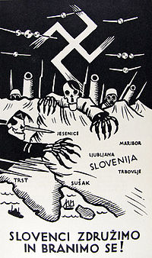
OKUPACIJA SLOVENSKEGA OZEMLJA

1. V kateri državi so pred začetkom druge svetovne vojne živeli Slovenci?
__________________________________________
a) Na katero težavo opozarja letak?
_______________________________________________________
b) Kako je prikazana naša severna soseda?
______________________________________________________
c) Kateremu taboru so se pred okupacijo pridružili Slovenci?
protifašistične sile sile osi

2. Kdaj je bila država napadena in katere države so jo napadle?
datum začetka vojne: ________________
države: ____________________________________________________________________
a) Kam sta odšla kralj in vlada?
_________________________________________________________

3. S pomočjo zemljevida napiši, kdo si je razdelil slovensko ozemlje in katere dele:
a)
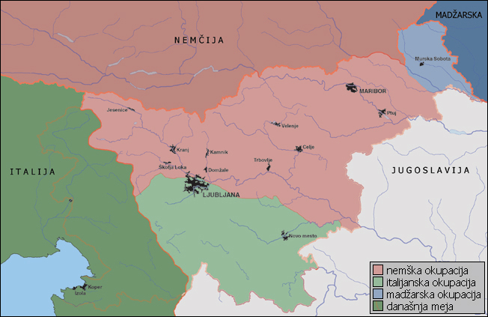
_____________________________________
_____________________________________
b)
_____________________________________
_____________________________________
c)
_____________________________________
_____________________________________

d) Kateri okupator si okupiranega ozemlja ni trajno priključil? _______________________
e) Kaj se je imenovalo Ljubljanska pokrajina?
__________________________________________________________________________
f) Pod katerega okupatorja je spadalo naše mesto? _________________________________
g) Kaj so želeli okupatorji iz našega ozemlja pridobivati?
____________________________________________________________________

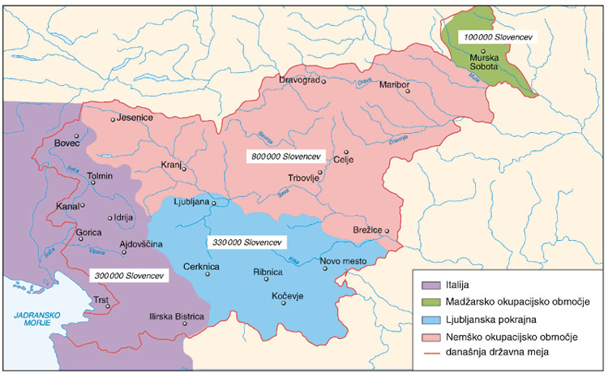
4. S pomočjo zemljevida odgovori:
a) Pod katerim okupatorjem je živelo največ Slovencev?

____________________________
b) Zakaj je zahodni del slovenskega
ozemlja označen z vijolično barvo?

____________________________
____________________________

ODNOS OKUPATORJEV DO SLOVENCEV

5. Okupatorji so izvajali etnocid nad Slovenci. Kakšen odnos označuje ta izraz?
_____________________________________________________________
a) Imenuj značilnosti te politike nad Slovenci:
________________________________________
________________________________________
________________________________________
________________________________________
________________________________________

a) Vsi okupatorji pa niso imeli enakega odnosa. Pojasni in opiši razliko:
__________________________________________________________________________
__________________________________________________________________________

b) Ko je Hitler konec aprila prišel v Maribor je dejal: Naredite mi to deželo nemško, tako nemško, kot je zgornja Štajerska. Kaj je s tem mislil?

_________________________________________________________________________

6. Preberi vir in odgovori:
Himmlerjeva navodila za izganjanje Slovencev aprila in julija 1941:
V prvem valu je treba čimprej izgnati vodilne slovenske intelektualce, kot tudi vse Slovence, ki so dotlej politično delovali, predvsem znane predstavnike slovenskih političnih strank in organizacij po občinah ali okrajih, učitelje, mlajše duhovnike in osebe z raznimi akademskimi polici. Ta izgon naj bi bil varnostni, zato je potrebno, da ga državna policija (Gestapo) na Gorenjskem čimprej uresniči.
V drugem valu izganjanja je treba takoj po podpisu prebivalstva izgnati vse tiste, ki so se na Gorenjsko preselili iz drugi predelov Jugoslavije.
S tretjim valom je treba izseliti vse Slovence v 20 km širokem obmejnem pasu južnega dela Gorenjske, ki meji na Ljubljansko pokrajino.
Po opravljenem popisu in (rasnem) pregledu prebivalstva celotne Gorenjske in Mežiške doline je potrebno izgnati vse osebe, ki bodo spoznane za rasno neustrezne, razen nemških simpatizerjev in volksdeutscherjev.

a) Koga so Nemci najprej izgnali? ___________________________________________
b) Zakaj ravno to prebivalstvo? _________________________________________________
c) Kako si predstavljaš rasni pregled prebivalstva?
____________________________________________________________________________

